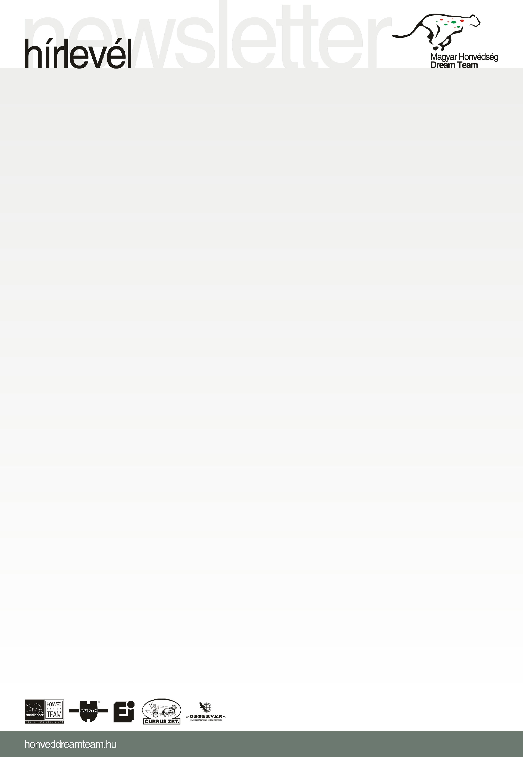
Nem adták fel a honvédek, s végül pontokat szereztek
A nehéz kezdés, a pénteki forfaitolás után remekül szerepelt a Honvéd Dream Team a kapuvári II. Rábaköz-kupán. A Bálint Zoltán, Marton Dániel alkotta egység a nemzeti tereprali-bajnokság harmadik futamának összetett, magyar értékelésében a nyolcadik, kategóriájában pedig a harmadik lett.
A pilóta és a navigátora azért leszögezte, a vasárnapi három szelektív szakasz sem volt éppen kaland- és problémamentes.
– Nagy nehézségek árán, de azért csak sikerült pontokat szereznünk – mondta Bálint Zoltán. – Az út most is iszonyatosan csúszott, a sok gödör pedig szétrázott minket. Ráadásul a sebességváltónk önállósította magát. Többször előfordult például, hogy hatodikból visszaváltottam ötödikbe és negyedikbe, de a szerkezet második vagy éppen első fokozatba ugrott. Így nagyon nehéz volt vezetni, tartani a megfelelő irányt. Ha a tavalyi és az idei futamokat összevetjük, bizton állíthatom, a mostani volt mind közül a legnehezebb. Abszolút nem túlzás azt állítani, megszenvedtünk a nyolcadik helyért, elképesztő, hogy mennyire elfáradtunk nem csak fizikailag, de fejben is.
Marton Dániel sem hitte volna, hogy ilyen kemény hétvége vár rájuk.
– Brutális volt, elképesztő, hogy a Nissanunk és mi is milyen terhelést kaptunk – nyilatkozta a navigátor. – Három napon keresztül próbáltunk helytállni a gödrös, „dobálós” terepen, ráadásul az eső miatt vasárnap még a sárral, a dagonyával is meg kellett küzdenünk. Pilótának és navigátornak egyaránt komoly kihívást jelentett a Rábaköz-kupa, s ha hozzávesszük, hogy muszáj volt folyamatosan „spórolnunk” az autóval, mert attól féltünk, teljesen tönkremegy a sebváltónk, akkor bizony büszkék lehetünk a teljesítményünkre.
A II. Rábaköz-kupa végeredménye (Magyar bajnoki értékelés):
1. Szalay Balázs, Bunkoczi László (Opel) 4:41:43 óra, 2. Fazekas Károly, Maurer Péter (BMW) 5:00:16, 3. Kéry Szilveszter, Simon Péter (Bowler) 5:31:13, 4. Liszi László, Sin Zoltán (Mitsubishi) 5:39:53, 5. Rónay Péter, Rónay Zoltán (Opel) 5:43:15, 6. Murczin Zsolt, Bagics Róbert (Mitsubishi) 5:55:43, ...8. BÁLINT ZOLTÁN, MARTON DÁNIEL (NISSAN) 9:19:51, ...10. Palik László, Darázsi Gábor (Nissan) 10:58:16.

